Certidão

Certifico, para os devidos fins, que não houve sessão de julgamento em 19.05.2026, em virtude do ponto facultativo, conforme calendário judicial de 2026 (disponível na rede mundial de computadores, no sítio eletrônico do Tribunal de Justiça do Amazonas.
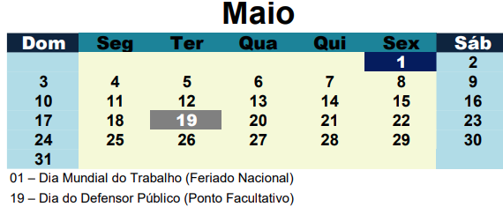

Manaus, 20 de junho de 2026.

Marcos Janderson Delmont de Souza
Servidor
Secretaria do Tribunal Pleno

